Guía de Aprendizaje

Asignatura: | Artes visuales |  |  | Curso o nivel: | Segundo
Profesor o depto: | Alejandro Olguín – Departamento de Arte
Unidad Programática: | Unidad 3 – Instalación multimedial
Objetivo priorizado N° | 4 | Guía N° |  | 2
Semana N° | 22 | Fecha: |  | 24 al 28 de Agosto
Nombre estudiante: |  |  | Puntaje total y obtenido: 16 ptos.

Título: Antecedentes para el concepto de Instalación
1.- Introducción
Estimado estudiante: Al desarrollar la siguiente guía, revisarás las características principales del concepto “instalación multimedial” en el contexto de las Artes visuales.
Desde el Miércoles 26 se podrá acceder a esta guía, la que deberán desarrollar durante siete días, hasta poder mandarla terminada con su nombre y curso (explicitar letra del curso) al correo del profesor Alejandro (mail: alejandro.olguin@marygraham.cl ).
Al finalizar las actividades, habrás comentado características de la instalación artística a partir de un video.

2.- Objetivos:
OA4: Argumentar juicios críticos referidos a la valoración de diversas manifestaciones visuales, configurando una selección personal de criterios estéticos.
3- Tiempo de desarrollo para esta guía: Siete días (Fecha de entrega al correo, durante el día Miércoles 2 de Septiembre 2020).
4.- Actividades:
Actividad N° 1: (Duración de actividad: Siete días) En la guía pasada, les presenté una definición de lo que es el concepto de “Instalación multimedial”. Este concepto posee una gran cantidad de similitud con el concepto de “Instalación artística”, materia que se encuentran revisando los Octavos en la actualidad.
A continuación, los invito a que revisemos unos movimientos artísticos del pasado al concepto de instalación multimedial, que con sus consideraciones, perfilaron mucho mejor al concepto de Instalación, incluyendo su característica de poder ser “multimedial”.
El primero movimiento que quiero mostrarles es el Arte conceptual. Este movimiento artístico que reúne diversas obras realizadas durante la década de los años 60 se caracterizó por elaborar obras de arte en donde el concepto que se presenta con la obra posee más valor que el mismo elemento material que se utilizó para presentar la obra. La “idea” que nos surge una manifestación exterior es el elemento que cobra mayor valor, incluso mayor que el objeto mismo.
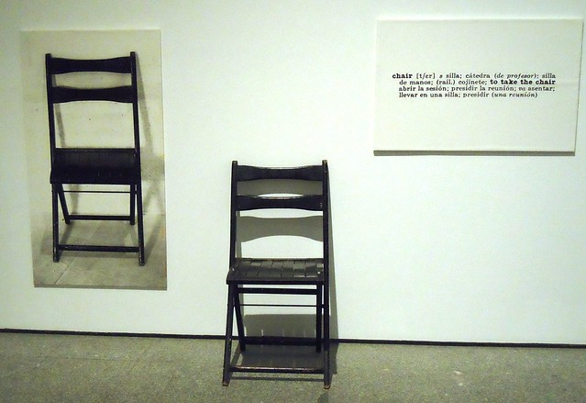

Registro de obra de Joseph Kosuth titulada “Una y tres sillas” de 1965. Esta obra es icónica del arte conceptual porque se muestra cómo con tres formatos se puede presentar ideas de algo que culturalmente tiene nombre propio y definición: la silla. Al centro hay una silla real, que también encarna un concepto de silla; a la izquierda se ve una fotografía de la misma silla, señalando que por una imagen también se puede “pensar” en una silla; y a la derecha está el cartel con una definición escrita de lo que es una silla, evocando también la “idea” de silla.

El segundo movimiento que deseo comentarles es el del Minimalismo. Este movimiento, también situada su producción en la década de los años 60, postuló que el arte tenía que dejar de ser subjetivo o promover la interpretación subjetiva, y que privando a la obra de cualquier adorno superfluo, quedara la idea esencial, llegando a prescindir hasta de cualquier idea misma, y valorando lo puramente físico de la obra. Es por eso que a estas obras minimalistas se las asocia a ser de una sensación “fría” o “impersonal”, por su búsqueda de no poseer subjetividad en su manifestación.
En la actualidad el diseño de interiores utiliza este término (se suele decir “es un departamento minimalista”) pero este concepto no equivale al concepto artístico de los años 60. Ese concepto de diseño tiene una gama de colores, disposición de objetos y aspecto de ellos que deben cumplir con una cierta funcionalidad y estética, como es un ejemplo de algo que haya sido diseñado.

Este es un registro de la obra de Sol Lewitt titulada “Incomplete Open Cube” de 1968. Acá se muestra una serie de tablas blancas y lisas, que al disponerlas una de otra, se busca hacer recordar el concepto de un cubo, aunque careciendo de ciertos lados para ser la imagen de un cubo propiamente tal. Esta omisión es intencional y busca que no se imagine nada más allá que la misma disposición de materiales con los que está hecha la obra.

Existen más ejemplos de estos dos movimientos artísticos, pero para esta ocasión es relevante que puedan identificar y diferenciar la razón de ser de estos movimientos artísticos, para desde ahí entender las razones de porqué se configura en la actualidad lo que son las intalaciones artísticas.
Luego de que revises estas definiciones con sus ejemplos, quiero hacerte unas preguntas.

16 puntos. 4 puntos por respuesta con contenido adecuado a lo solicitado.
¿Cuál es una diferencia importante según lo señalado en esta guía entre el Arte conceptual y el Minimalismo?

La frase “en ésta no había trascendencia alguna y a la vez carecía de contenido” ¿A qué movimiento artístico puede corresponder?

¿En qué tipo de conocimiento se apoya el Arte conceptual para que pueda ser entendido como ellos esperaron ser entendidos?

¿A qué se refieren los Minimalistas cuando dicen que quieren carecer de las “subjetividad” en la obra de arte?

La siguiente guía deberás mandarla al correo electrónico del profesor Alejandro alejandro.olguin@marygraham.cl hasta el día Miércoles 2 de Septiembre del 2020. Espero que disfrutes hacerla y que puedas entregarla a tiempo.

